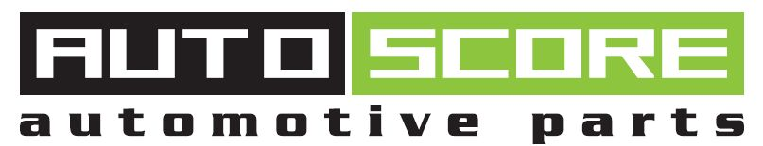
Autoscore s.r.o.
Novoveská 552/5J
70900 Ostrava
+420 553 038 057
obchod@autoscore.cz

Reklamační protokol

ÚDAJE O ODBĚRATELI  Firma/jméno a adresa kupujícího (popř. razítko):  IČ0:  DIĆ: | Kontaktní osoba:  Telefon:  Mobil:  E-mail:  Poznámky:

Reklamované zboží:

OBJEDNACÍ KÓD | NÁZEV ZBOŽÍ | ČÍSLO DOKLADU O ZAKOUPENÍ

Podrobný popis závady:

Zboží bude přijato k reklamačnímu řízení za těchto podmínek:

1. Zboží bude předáno dodavateli k reklamačnímu řízení kompletní a v obalu, který bude dostatečně chránit zboží při přepravě.
2. Pokusy zákazníka o opravu zboží můžou být brány jako neoprávněná reklamace.

Podepsáním tohoto reklamačního protokolu odběratel potvrzuje, že se seznámil s obchodními podmínkami, a že s nimi v plném rozsahu souhlasí.

Datum: __________________ Podpis kupujícího: _______________________________________

SERVISNÍ ČÁST: (vyplní prodávající)
Vyjádření prodejce, technika:

Datum: __________________ Podpis prodejce: _________________________________________

